高中信息技术高考模拟卷
卷 I

一、选择题（本大题共有45 小题，第1-15 小题全体考生必做，第16-30 小题修习算法与
程序设计的考生选做，第31-45 小题修习多媒体技术应用的考生选做。每小题2 分，选出各小题中一个符合题意的正确选项，不选、多选、错选均不给分。）
1. 小明在使用电脑处理一文件时,突然停电,结果造成电脑的硬盘损坏,导致硬盘中的部分数据丢失,这一事件主要反映了信息的哪个特征
A、信息可被加工处理
B、信息的时效性
C、载体依附性
D、信息可以被传递共享

2.进制计算，算式（1110）2+（12）10的结果是：
A、（11001）2 B、（110100）2 C、（26）10 D、（1B）16

3. 小张在用WinHex软件观察“奥运GOODLUCK”这几个字符的内码时，结果如图1所示，从中可以看出，大写字符“O”的内码是“4F”（十六进制表示），请你猜测一下大写字符“P”的内码是：
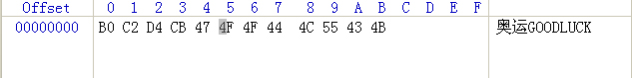
图1
A、4E B、4A C、50 D、5F

4. 下列文件中，一般用于表示音频文件的是：
A、sound.wav B、sound.mpg C、sound.txt D、sound.avi

5. 如果我们要录制一段Wave格式的音频数据文件，文件所占用的磁盘存储空间的大小与下列哪些因素无关：
A、采样频率 B、量化位数 C、声道数 D、音量

6. 下列行为符合网络道德规范的是：
A、聊天时对网友不礼貌地反唇相讥，任意谩骂
B、将病毒放在自己的网站中
C、帮助网友解密正版杀毒软件，延长使用期
D、对论坛上别人的合理求助，给予帮助

7. 添加一个网址到收藏夹的主要操作步骤如下：
①单击“收藏”菜单中的“添加到收藏夹”项
②在“添加到收藏夹”对话框中输入名称
③浏览该网页
④确定保存的文件夹，单击“确定”按钮
正确的操作顺序是：
A、①②③④ B、②①③④ C、③②①④ D、③①②④

8. 我们在使用网络搜索引擎如google、baidu，进行信息检索时，为了能让搜索引擎根据指定的多个检索条件查找到能够同时满足所有检索条件的信息内容，提高信息检索的效率，我们常常使用以下哪一种逻辑运算符：
A、Not B、And C、Yes D、Or

9. 将杂志中一篇文章扫描后，通过OCR软件识别，存储为电子文档，操作步骤如下：
①校对文章
②用OCR软件打开扫描图像，进行识别
③用扫描仪扫描文章，获取扫描图像
④保存文件
正确的操作顺序是：
A、①②③④ B、③②①④ C、②③①④ D、②①③④

10. 用GoldWave软件从一个音频文件中截取一段内容，并单独保存为一个文件，有以下操作步骤：
①单击“复制”按钮
②单击“新建”按钮，建立一个新的文档
③在音轨上分别设置开始与结束标志
④选择新建文档，单击“粘贴”按钮
正确的操作顺序是：
A、③①②④ B、②①③④ C、④①②③ D、①②③④

11. 下列描述算法的流程图符号中属于处理框符号的是：
A、 | B、 | C、 | D、

12. 电子邮件的应用一般是通过协议来实现的，下列哪个协议是用来实现电子邮件发送的：
A、FTP B、SMTP C、Http D、POP3

13. 小明准备制作一个指向本地计算机文件的超级链接，在选取了要设置超链接的文字后打开了如图3所示的“创建超链接”对话框，你认为他要找到该目标文件，则必须在图中选择的按钮编号是：
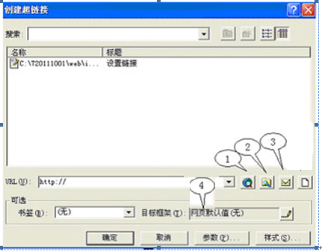
图3
A、1 B、2 C、3 D、4

14. 建立一个主题网站的设计制作，一般有以下几个阶段：
①分工协作
②确定任务
③素材的收集与整理
④制定解决方案
⑤调试发布
⑥制作网页
正确的处理顺序是：
A、①②④③⑥⑤ B、④②③①⑥⑤ C、②①④③⑥⑤ D、④②①③⑥⑤

15. 学校采购了一批图书，要将这批图书信息输入到图书馆的数据库中，应采取哪个操作：
A、添加记录 B、修改记录 C、查询记录 D、删除记录

卷 II
二、综合题（第46-48 小题全体考生必做）

46.(7分)某调查小组收集了全国历年的GDP,CPI统计数据,如图46-1所示,放置于Excel工作薄”sheet1”工作表中。
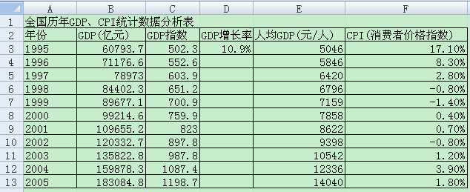
图46-1
（1）要分别计算GDP增长率，则应先在D4单元格中输入公式 ，然后用自动填充柄填充D5：D13单元格区域。为了使GDP增长率字段的数值用百分比的形式表示，并保留一位小数，可以通过图46-2中的哪个选项卡实现 。
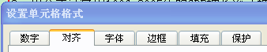
图46-2
（2）如图46-1所示：如果某同学想建立一张反映历年CPI增长情况的折线图，应该选项的数据源区域是 、 。
（3）在实际操作中，某同学想利用Excel的筛选功能将CPI字段中负增长的记录筛选出来，如图46-3所示：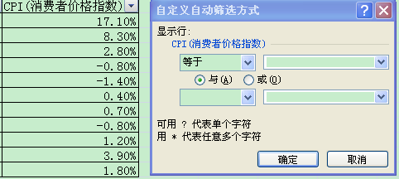
图46-3
那么应该如何实现？ 。

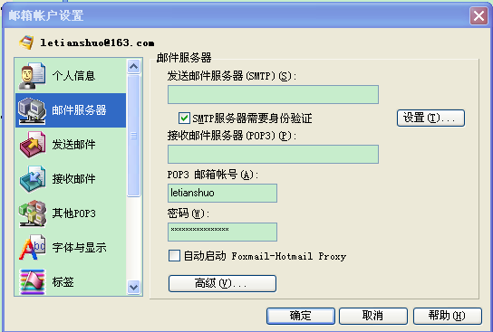
47.（5分）小乐在家中申请了一个163.com的免费电子邮件信箱letianshuo@163.com，然后他想利用Foxmail软件来管理电子邮件帐户，实现电子邮件的收发，具体邮箱帐户设置如图47-1所示：

图47-1
（1）小乐在Foxmail邮件帐户设置中，在发送邮件服务器（SMTP）中应填写 ，在接收邮件服务器（POP3）选项中应填写 。
（2）在Foxmail中成功设置好邮件帐户属性后，小乐上周成功地通过Foxmail软件管理自己的电子信箱，收到了一份电子邮件来自一位QRZ Forums发件人的电子邮件，如图47-2所示:
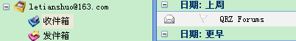
图47-2
如果小乐想知道发件人的具体电子邮件地址，他应该怎么做，请简要说明操作过程：
。
48.(7分)由小明等同学组成的网页制作小组制作了一个主题为“北京奥运欢迎你”的网站，网站主页界面如图48-1所示：
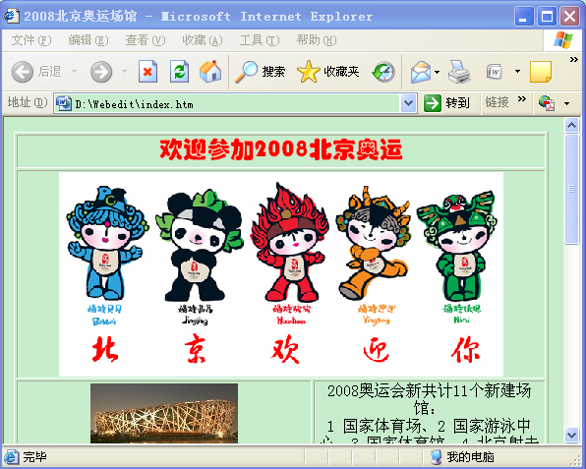
图48-1
（1）网页标题是对一个网页的高度概括，一般来说，网站首页的标题就是网站的正式名称，如图48-1所示的网站主页的“网页标题”是： 。
（2）在具体的网页制作时，我们会利用表格来对网页中的文字、图片等元素来布局，但有时我们又不希望在网页中看到表格的边框，请详细描述一下如何设置才能在浏览网页时看不到表格的边框？
。
（3）制作小组希望在主页文件的“水立方”这张图片上制作一个指向文件“shulifang.htm”的超链接，具体设置如图48-2所示：
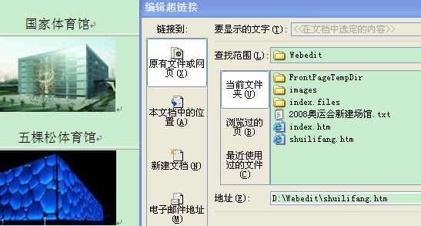
图48-2
设置完毕后，保存网页文件，然后通过IE浏览器在本地磁盘上打开主页文件浏览，点击该超链接，可以实现链接打开目标文件“shuilifang.htm”。现在如果将网站文件上传到网站服务器后，再次浏览主页，点击该超链接什么情况？
。
如何解决：
。
参考答案：
1 2 3 4 5
C C C A D
6 7 8 9 10
D D B B A
11 12 13 14 15
A B B C A
46.（1） (C4-C3)/C3 , “数字”选项（再选其中的百分比选项，保留一位小数）
（2） A3：A13 ，F3：F13
（3）选择“小于”和“0”
47.（1）smtp.163.com , pop.163.com
（2）选中收到的电子邮件，单击右键或选项菜单栏中的“邮件”选项，选择“邮件信息”选项中的发件人信息中获取。
48.（1）2008北京奥运场馆
（2）使用Frontpage（网页编辑软件）打开网页文件，选择菜单栏中的“表格”选项，选择“属性”栏中的“表格”选项，将“边框”中的“粗细”参数设置为“0”。
（3）无法打开目标文件。将超链接属性对话框中的“地址”（Url）一栏中“shuilifang.htm”前面的“D:\Webedit\”去掉，（或者是以相对路径表示）确定后保存文件即可。

